ĐÀ LẠT NGÀN HOA
“ Khám Phá Cao Nguyên Lâm Viên”

(Thời gian: 03 Ngày 2 Đêm & Phương tiện: Ôtô)
“Tour code: ĐL – 3.2”
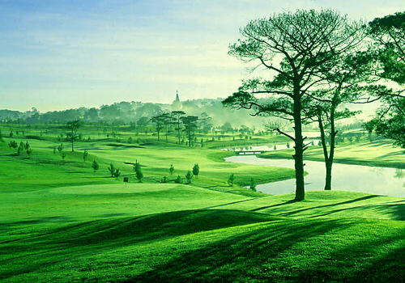 |  | 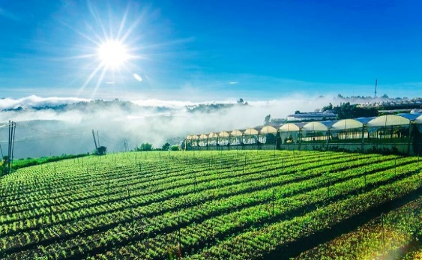

NGÀY 1: HỒ CHÍ MINH – BẢO LỘC – ĐÀ LẠT (350Km Ăn S – T – T)
06h00 | Xe và HDV Du Lịch Khám Phá Mới đón Quý khách tại điểm hẹn khởi hành đi Đà Lạt
08h00 | Đoàn dùng điểm tâm sáng ( 01 tô + 01 ly )
10h00 | Tham quan thác Pongour đổ từ độ cao gần 40 mét, trải rộng hơn 100 mét, qua hệ thống đá bậc thang bảy tầng
11h30 | Đoàn dùng cơm trưa, tiếp tục hành trình đến Đà Lạt
14h00 | Nhận phòng nghỉ ngơi
17h00 | Tham quan ga Đà Lạt do người Pháp xây dựng với kiến trúc độc đáo, có ba mái hình chóp, là cách điệu ba đỉnh núi Langbiang hoặc nhà rông Tây Nguyên
18h00 | Đoàn dùng cơm tối, tự do về đêm thưởng thức sữa đậu nành, mua sắm áo len…
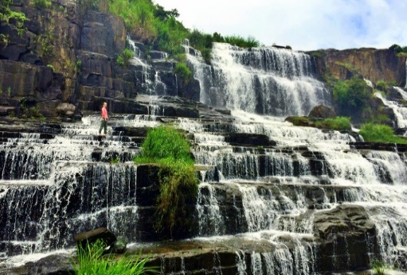 |  | 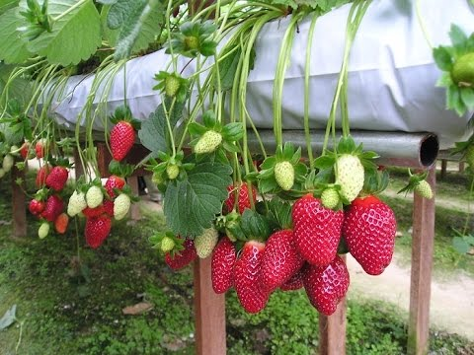 | 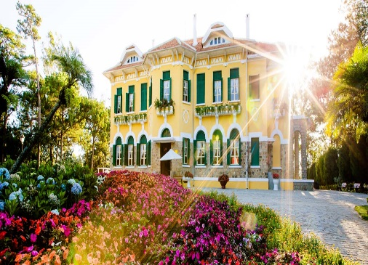
NGÀY 2: ĐỒI CHÈ (50Km Ăn S – T – T)
07h00 | Quý khách dùng điểm tâm sáng, xe đưa đoàn Tham quan đồi chè Cầu Đất trên cao nguyên rộng lớn cao 1500 mét có đầy hương hoa cỏ dại lấp ló đâu đó những ngôi nhà, khu biệt thự phía dưới tán lá thông những khu vườn hoa những cây ăn trái nở rộ xa xa đâu đó trải dài một vùng xanh ngắt bát ngát đầy nắng .
10h00 | Tham gia vườn hoa Cẩm Tú Cầu. Đoàn viếng chùa Linh Phước
11h30 | Dùng cơm trưa về khách sạn nghỉ ngơi.
15h00 | Quý khách tham quan Fresh garden .
17h00 | .Đoàn dùng cơm tối tự do về đêm
NGÀY 3: ĐÀ LẠT – HỒ CHÍ MINH (350Km Ăn S – T)
07h00 | Đoàn làm thủ tục trả phòng dùng điểm tâm sáng. Tham quan mua sắm tại chợ Đà Lạt
09h00 | Tham quan Dinh 1 mang vẻ kiến trúc độc đáo nghiêng theo hướng cổ điển của Pháp. Đến với Dinh 1 bạn sẽ cảm thấy yên tĩnh lạ thường với những cây thông xanh mát cao lớn, vườn hoa tươi thắm.
10h00 | Đoàn về lại Hồ Chí Minh dùng cơm trưa tại Tâm Châu, thưởng thức Trà Café miễn phí
17h00 | Về lại Hồ Chí Minh, HDV thay mặt công ty gửi lời cám ơn, chia tay đoàn và hẹn gặp lại.!
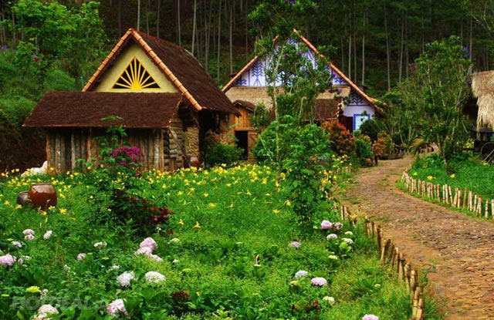 |  | 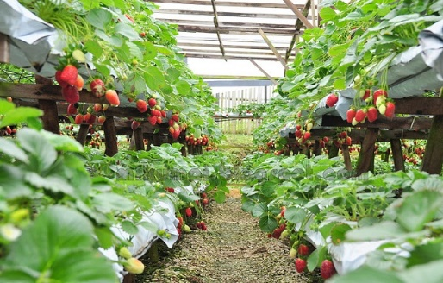 | 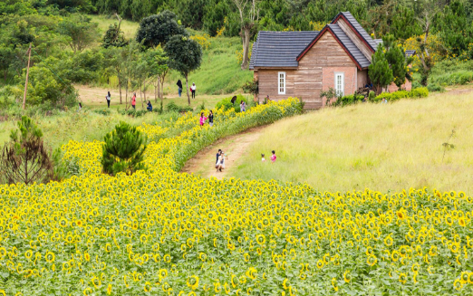
GIÁ TOUR DÀNH CHO KHÁCH GHÉP ĐOÀN |  |  | VND/KHÁCH | VND / TRẺ
 |  |  | 1.990.000đ | 1.200.000đ
Lưu ý: Chương trình có thể thay đổi cho phù hợp với tình hình thực tế tại địa phương, nhưng vẫn đảm bảo tham quan đầy đủ các địa điểm trong chương trình.
LỊCH KHỞI HÀNH: Thứ 6 hàng tuần
GIÁ TOUR BAO GỒM:
Vận chuyển: Xe du lịch 16, 29, 45 chỗ đời mới, đưa đón tham quan suốt hành trình.
Điểm đón 1: 101 Đào Duy Từ, Phường 5, Q. 10.
Điểm đón 2: CV 23/9, P. Phạm Ngũ Lão, Q. 1. (gửi xe máy tại CV 23/9, Q. 1)
Điểm đón 3: KDL Văn Thánh, Điện Biên Phủ, Bình Thạnh
Khách sạn: Tiêu chuẩn 2-4 khách/phòng, phòng ốc rộng rãi, gần trung tâm
Ăn uống: Với thực đơn Ăn sáng: Hủ tiếu / Phở / Cơm Sườn: Thức uống: Cà phê / Nước ngọt, 02 bữa buffet tại khách sạn
Ăn chính với thực đơn 7 món đặc sản. (thay đổi hợp khẩu vị vùng miền)
Phí Tham Quan theo chương trình:
- Phí tham quan các điểm trong chương trình
- Lái xe và Hướng dẫn viên chuyên nghiệp, kinh nghiệm, nhiệt tình, vui vẻ theo đoàn suốt chương trình.
Quà Tặng: - Nón Du Lịch Khám Phá Mới + Khăn lạnh + nước suối (1 khăn +1 chai 350ml/ngày).
Bảo Hiểm: - Bảo hiểm du lịch với mức 20.000.000 VND/người/ngày. (Cty CPBHQT AAA).
GIÁ TOUR KHÔNG BAO GỒM:
- Phụ thu phòng đơn: 300.000/khách/đêm
- Phí chụp ảnh phát sinh các điểm ngoài chương trình
- Yêu cầu ghế ngồi riêng cho trẻ em dưới 5 tuổi: 300.000 VND / trẻ / ghế suốt tuyến.
- Các chi phí mua đặc sản + ăn uống của Trẻ em đi cùng Bố Mẹ, điện thoại, giặt ủi, chi phí mua sắm cá nhân khác.
- Công ty Du Lịch Khám Phá Mới chịu trách nhiệm xuất hoá đơn tài chính khi khách yêu cầu (Phụ phí 10% VAT trên giá tour).
- Tips cho HDV và Lái xe… (Tự nguyện)
ĐỐI VỚI TRẺ EM:
- Trẻ em (từ 11 tuổi ) 100% tiền tour (chế độ như người lớn)
- Trẻ em (từ 5 tuổi đến dưới 11 tuổi) 60% tiền tour (chế độ ngồi riêng, ăn riêng, ngủ chung giường người thân)
- Trẻ em (từ 2 tuổi đến dưới 5 tuổi) Miễn phí (người thân tự lo ăn, ngủ, tham quan cho trẻ)
- Hai người lớn chỉ được kèm 1 trẻ nhỏ dưới 5 tuổi. Từ trẻ nhỏ thứ 2 trở lên phải mua ½ vé người lớn.
- Mỗi đợt khởi hành tối thiểu 06 khách và tối đa là 45 khách/đợt. Trong trường hợp số lượng khách không đủ để khởi hành, qúy khách sẽ được dời ngày khởi hành vào đợt gần nhất còn chỗ.
Lưu ý: Thông tin cần biết khi tham gia chương trình:
- Quý khách mang theo hành lý gọn nhẹ và tư trang tự bảo quản trong quá trình tham quan.
- Quý khách cần mang theo giày đi bộ, máy chụp hình-quay phim, kính mát, kính bơi, kem chống nắng và các loại đồ dùng cá nhân thuốc men theo chỉ định khác…
- Trước khi đăng ký tour du lịch xin Quý khách vui lòng đọc kỹ chương trình tour, điều khoản, giá tour bao gồm cũng như không bao gồm trong chương trình. Trong trường hợp Quý khách không trực tiếp đến đăng ký tour mà do người khác đến đăng ký thì Quý khách vui lòng tìm hiểu kỹ chương trình từ người đăng ký cho mình.
- Giấy CMND / Giấy QCD / Hộ chiếu (passport) của Quý khách phải có chữ ký, còn thời hạn sử dụng trên 6 tháng kể từ ngày nhập cảnh. Trẻ em dưới 14 tuổi phải có giấy khai sinh, nếu đi kèm người thân, phải có giấy Ủy quyền có xác nhận của cơ quan có thẩm quyền. (bản chính).
- Quý khách từ 70 tuổi trở lên vui lòng đóng thêm phí bảo hiểm cao cấp (phí thay đổi tùy theo tour).
- Quý khách từ 70 tuổi đến 75 tuổi trở lên yêu cầu phải có giấy xác nhận đầy đủ sức khỏe để đi du lịch nước ngoài của bác sĩ và phải có người thân dưới 60 tuổi (đầy đủ sức khỏe) đi theo.
- Quý khách mang thai vui lòng báo cho nhân viên bán tour để được tư vấn thêm thông tin. Không nhận khách mang thai từ 5 tháng trở lên vì lý do an toàn cho khách.
- Quý khách có yêu cầu ở phòng đơn, vui lòng thanh toán thêm tiền phụ thu. Hai người lớn được ngủ kèm 1 trẻ em.
- Do các chuyến bay phụ thuộc vào các hãng hàng không nên trong một số trường hợp giờ bay có thể thay đổi mà không được báo trước.
- Công ty được miễn trừ trách nhiệm trong quá trình thực hiện tour nếu xảy ra các trường hợp bất khả kháng do thời tiết, thiên tai, dịch bệnh, đình công, bạo động, chiến tranh hoặc do máy bay, xe lửa, tàu thủy, xe điện bị trì hoãn hay bị hủy do thời tiết hoặc do kỹ thuật… dẫn đến tour không thể thực hiện tiếp được, công ty sẽ hoàn trả lại tiền tour cho Quý khách sau khi đã trừ lại các chi phí dịch vụ đã thực hiện như phí làm visa, vé máy bay, dịch vụ ăn ở… và không chịu trách nhiệm bồi thường thêm bất kỳ chi phí nào khác.
CÔNG TY TNHH MTV DU LỊCH KHÁM PHÁ MỚI
Địa chỉ: 101 Đào Duy Từ, Phường 5, Q. 10. , HCM
Tel: (028) 386 8825 Fax: (028) 3868 8827
Email: info@newdiscovery.vn- http://www.thuexemiennam.com
Website: http://khamphamoi.vn - http://www.cungmuadulich.net

